**HƯỚNG DẪN NNT CÀI ĐẶT TOOL ESIGNER**

**Sau khi tải và cài đặt bộ cài eSigner 1.0.9_setup.exe:**

1. **Cài đặt tool ký eSigner.**

**Bước 1**: Click vào bộ cài **eSigner 1.0.9_setup.exe:**

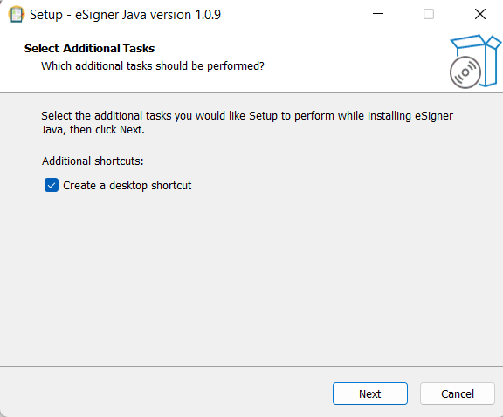

**Bước 2**: Chọn Next**.**

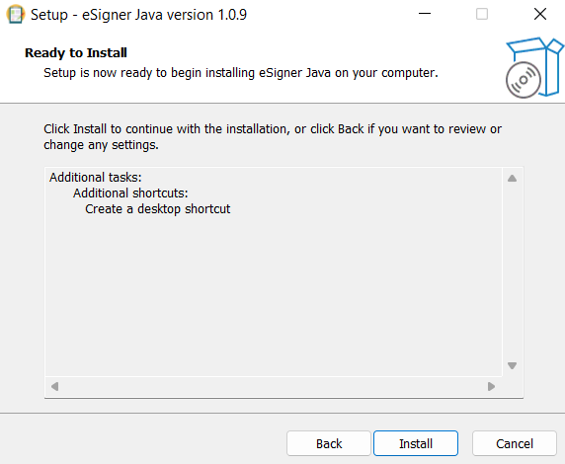

**Bước 3**: Chọn Next**.**

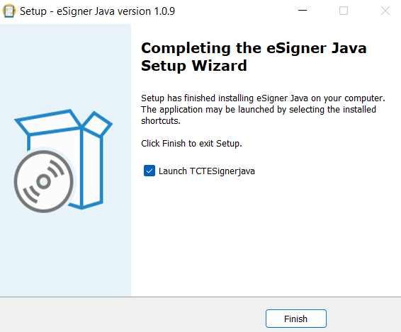

**Bước 4**: Chọn Finish để hoàn thành cài đặt**.**

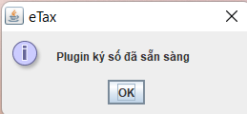

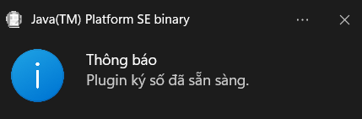

Tool ký đã được cài đặt xong và thông báo đang hoạt động:

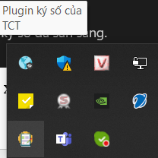

1. **Sử dụng tool ký eSigner.**

* Khi cài đặt xong tool ký có thể tiếp tục sử dụng ứng dụng bình thường và không phụ thuộc trình duyệt.
* Các chức năng cơ bản trên tool:

|  |  |
| --- | --- |
| + About: Thông tin tool  + Status: Trạng thái tool  + Support IE: Hỗ trợ riêng trinhg duyệt IE  + Restart: Khởi động lại tool  + Exit: Thoát và dừng tool ký |  |

**Lưu ý: Từ IE 11 trở xuống NNT phải dùng chế độ Support IE.**